Travaux pratiques de physique Nom
N° de groupe Prénom
Date Classe
Mes équipiers

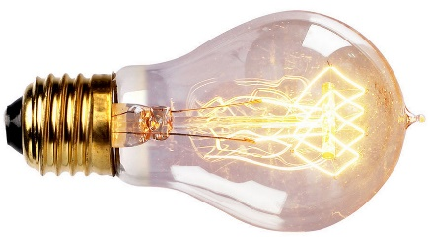

TP N°7 – Construction d’un électroscope

Objectif
A partir d’objets de la vie courante, construire un électroscope fonctionnel.

Matériel
1 | Pot de Nutella ou un autre récipient du même type avec couvercle en plastique. | / | Fil de cuivre gainé
/ | Clou | 1 | Feuille d’aluminium
1 | Marteau | 1 | Pince à dénudée
1 | Pinces | 1 | Colle / glue
1 | Appareil de chauffe

Mode opératoire
- Couper 15 cm de fil de cuivre.
- Enlever 5 cm de la gaine du fil de cuivre.
- Couder, en angle droit, la partie dénudée et enrouler le restant du fil en spirale afin de créer un plateau.
- Dénuder l’autre extrémité sur 1 cm environ.
- Percer le centre du couvercle du pot isolant. Pour cela, utiliser un clou
Utiliser un clou chauffé maintenu au-dessus d’une flamme quelques instants au moyen des pinces et percer un trou dans le plastique facilement OU réaliser le trou en enfonçant un clou à l’aide d’un marteau au centre du couvercle.
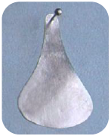
- Introduire le fil de cuivre. Ajouter un point de colle si nécessaire.
- Couder le centimètre en angle droit.
- Découper deux formes de poire identiques dans un morceau de feuille d’aluminium.
- Accrocher ces « poires » d’aluminium au fil de cuivre dénudé plié en angle droit.
- Replier le fil de cuivre sur lui-même afin que les formes d’aluminium ne se décrochent.
- Tester l’électroscope et ajuster les éléments si nécessaire.
Une fois les manipulations effectuées, nettoyer et ranger le matériel utilisé.

Rapport de laboratoire
- Indiquer l’objectif du laboratoire.
- Inscrire le matériel utilisé.
- Ne pas recopier le mode opératoire.
- Schématiser le dispositif expérimental
- Tester le dispositif. Décrire brièvement les observations
- Etablir une conclusion expliquant l’utilité et le fonctionnement d’un électroscope.

Sigles de sécurité

30 min

